BỘ GIÁO DỤC VÀ ĐÀO TẠO
TRƯỜNG ĐẠI HỌC CÔNG NGHỆ KỸ THUẬT HƯNG YÊN



BÀI TẬP LỚN
HỌC MÁY CƠ BẢN

DỰ ĐOÁN BỆNH THẬN MÃN TÍNH

NGÀNH: KỸ THUẬT PHẦN MỀM
KHOA: CÔNG NGHỆ THÔNG TIN

SINH VIÊN: VŨ TIẾN ĐẠT
NGUYỄN HỒNG SƠN
MÃ LỚP: 12523W.2
GV GIẢNG DẠY: TS. NGUYỄN ĐỨC TUẤN ANH

HƯNG YÊN - 2026
NHẬN XÉT
Nhận xét của giáo viên hướng dẫn:
………………………………………………………………………………………………………………………………………………………………………………………………………………………………………………………………………………………………………………………………………………………………………………………………………………………………………………………………………………………………………………………………………………………………………………………………………………………………………………………………………………………………………………………………………………………………………………………………………………………………………………………………………………………………………………………………………………………………………………………………………………………………………………………………………………………………………………………………………………………………………………………………………………………………………………………………………………………………………………………………………………………………………
………………………………………………………………………………………………………………………………………………………………………………………………………………………………………………………………………………………………………………………………………………………………………………………………………………………………………………………
Ký và ghi họ tên

LỜI CAM ĐOAN
Em xin cam đoan bài tập lớn “Dự đoán bệnh thận mãn tính” là kết quả thực hiện của bản thân chúng em dưới sự hướng dẫn của thầy Nguyễn Đức Tuấn Anh.
Những phần sử dụng tài liệu tham khảo trong bài tập lớn đã được nêu rõ trong phần tài liệu tham khảo. Các kết quả trình bày trong bài tập lớn và chương trình xây dựng được hoàn toàn là kết quả do bản thân em thực hiện.
Nếu vi phạm lời cam đoan này, chứng em xin chịu hoàn toàn trách nhiệm trước khoa và nhà trường.
Hưng yên, ngày…tháng…năm 2026

LỜI CẢM ƠN
Để có thể hoàn thành đồ án này, lời đầu tiên chúng em xin phép gửi lời cảm ơn tới bộ môn Khoa học máy tính, Khoa Công nghệ thông tin – Trường Đại học Sư phạm Kỹ thuật Hưng Yên đã tạo điều kiện thuận lợi cho tôi thực hiện bài tập lớn môn học này.
Đặc biệt em xin chân thành cảm ơn thầy Nguyễn Đức Tuấn Anh đã rất tận tình hướng dẫn, chỉ bảo em trong suốt thời gian thực hiện bài tập lớn vừa qua.
Em cũng xin chân thành cảm ơn tất cả các Thầy, các Cô trong Trường đã tận tình giảng dạy, trang bị cho em những kiến thức cần thiết, quý báu để giúp em thực hiện được bài tập lớn này.
Mặc dù em đã có cố gắng, nhưng với trình độ còn hạn chế, trong quá trình thực hiện đề tài không tránh khỏi những thiếu sót. Em hy vọng sẽ nhận được những ý kiến nhận xét, góp ý của các Thầy cô về những kết quả triển khai trong bài tập lớn. Em xin trân trọng cảm ơn!

MỤC LỤC
LỜI CAM ĐOAN 6
LỜI CẢM ƠN 7
MỤC LỤC 8
DANH SÁCH BẢNG 10
DANH SÁCH HÌNH ẢNH 11
CHƯƠNG 1: CƠ SỞ LÝ THUYẾT HỌC MÁY 12
1.1 Tổng quan về bài toán học máy 12
1.2 Phát biểu bài toán 12
1.3 Mô hình học máy được lựa chọn 13
1.4 Nguyên lý hoạt động và giả thiết 15
CHƯƠNG 2: KHÁM PHÁ VÀ PHÂN TÍCH DỮ LIỆU - EDA 18
2.1 Giới thiệu bộ dữ liệu 18
2.2 Kiểm tra tổng quan dataset 20
2.3 Phân tích phân bố biến mục tiêu 21
2.4 Phân tích phân bố các biến số 22
2.5 Phân tích giá trị ngoại lai 24
2.6 Phân tích giá trị thiếu 25
2.7 Phân tích tương quan giữa các biến 27
2.8 Phân tích đặc trưng theo biến mục tiêu 28
2.9 Kết luận EDA và định hướng tiền xử lý 28
CHƯƠNG 3: XỬ LÝ VÀ TIỀN XỬ LÝ DỮ LIỆU 30
3.1 Quy trình tiền xử lý tổng thể 30
3.2 Điều chỉnh siêu tham số 30
3.3 Kết quả thực nghiệm 33
3.4 Nhận xét và thảo luận 37
KẾT LUẬN VÀ HƯỚNG PHÁT TRIỂN 40
TÀI LIỆU THAM KHẢO 41

DANH SÁCH BẢNG

DANH SÁCH HÌNH ẢNH

CƠ SỞ LÝ THUYẾT HỌC MÁY
  - Tổng quan về bài toán học máy
Học máy (Machine Learning) là một lĩnh vực quan trọng của Trí tuệ nhân tạo (Artificial Intelligence – AI), tập trung vào việc nghiên cứu các thuật toán cho phép máy tính tự động học hỏi từ dữ liệu và cải thiện hiệu suất theo thời gian mà không cần phải lập trình tường minh cho từng trường hợp cụ thể. Thay vì dựa vào các luật được xây dựng thủ công, học máy khai thác các mẫu và quy luật tiềm ẩn trong dữ liệu để đưa ra dự đoán hoặc quyết định.
Dựa trên cách thức học từ dữ liệu, học máy thường được chia thành ba nhóm chính. Học có giám sát (Supervised Learning) là phương pháp phổ biến nhất, trong đó mô hình được huấn luyện trên dữ liệu đã có nhãn đầu ra, điển hình là các bài toán phân loại và hồi quy. Học không giám sát (Unsupervised Learning) tập trung vào việc khám phá cấu trúc dữ liệu mà không cần nhãn, ví dụ như phân cụm hoặc giảm chiều dữ liệu. Ngoài ra, Học tăng cường (Reinforcement Learning) cho phép tác nhân học thông qua tương tác với môi trường và nhận phần thưởng dựa trên hành động của mình.
Trong thực tế, học máy đã được ứng dụng rộng rãi trong nhiều lĩnh vực như xử lý ngôn ngữ tự nhiên, thị giác máy tính, tài chính và đặc biệt là y tế. Trong lĩnh vực y tế, học máy đóng vai trò quan trọng trong việc hỗ trợ chẩn đoán bệnh, dự đoán nguy cơ, phân tích hình ảnh y khoa và hỗ trợ ra quyết định lâm sàng. Bài toán dự đoán bệnh nhân có nguy cơ bị đột quỵ là một ví dụ tiêu biểu của học máy có giám sát, thuộc dạng bài toán phân loại nhị phân, trong đó mô hình cần dự đoán một bệnh nhân có khả năng bị đột quỵ hay không dựa trên các thông tin y tế và nhân khẩu học.
  - Phát biểu bài toán
Bệnh thận mạn tính (Chronic Kidney Disease – CKD) là một trong những vấn đề sức khỏe phổ biến, có thể tiến triển âm thầm trong thời gian dài và gây ra nhiều biến chứng nghiêm trọng nếu không được phát hiện và can thiệp kịp thời. Việc phát hiện sớm những bệnh nhân có nguy cơ mắc bệnh thận mạn tính có ý nghĩa quan trọng trong công tác sàng lọc, theo dõi và hỗ trợ điều trị, góp phần hạn chế các biến chứng và nâng cao hiệu quả chăm sóc sức khỏe.
Trong phạm vi bài tập lớn này, bài toán được đặt ra là xây dựng các mô hình học máy có khả năng dự đoán tình trạng bệnh thận mạn tính của bệnh nhân dựa trên các đặc trưng đầu vào được thu thập từ dữ liệu y tế. Cụ thể, dữ liệu đầu vào bao gồm các thông tin liên quan đến tình trạng sức khỏe của bệnh nhân như tuổi, huyết áp, tỷ trọng nước tiểu, lượng albumin, đường huyết, ure máu, creatinine huyết thanh, natri, kali, hemoglobin và một số chỉ số lâm sàng khác. Đầu ra của bài toán là một nhãn phân loại nhị phân thể hiện bệnh nhân có mắc bệnh thận mạn tính hay không.
Mục tiêu của bài toán là xây dựng, huấn luyện và đánh giá nhiều mô hình học máy khác nhau nhằm phân loại tình trạng bệnh thận mạn tính dựa trên các đặc trưng của bệnh nhân. Kết quả của các mô hình được so sánh thông qua các chỉ số đánh giá phù hợp, từ đó lựa chọn mô hình để tích hợp vào hệ thống dự đoán. Hệ thống được xây dựng với mục đích hỗ trợ sàng lọc và đánh giá ban đầu dựa trên dữ liệu đầu vào, không nhằm thay thế bác sĩ hoặc các phương pháp chẩn đoán y khoa chuyên môn.
  - Mô hình học máy được lựa chọn
Để giải quyết bài toán phân loại nhị phân dự đoán tình trạng bệnh thận mạn tính, trong báo cáo này bốn mô hình học máy phổ biến gồm Logistic Regression, Support Vector Classifier (SVC), K-Nearest Neighbors (KNN) và Random Forest được lựa chọn và triển khai. Việc sử dụng nhiều mô hình với các nguyên lý hoạt động khác nhau giúp đánh giá khả năng của từng phương pháp trên cùng một bộ dữ liệu và tạo cơ sở để so sánh kết quả một cách khách quan.
Mô hình đầu tiên là Logistic Regression, một mô hình tuyến tính thường được sử dụng trong các bài toán phân loại nhị phân. Mô hình có ưu điểm là cấu trúc tương đối đơn giản, tốc độ huấn luyện nhanh và có khả năng giải thích kết quả thông qua các hệ số của đặc trưng. Logistic Regression cũng phù hợp để xây dựng một mô hình cơ sở (baseline), từ đó làm cơ sở so sánh với các mô hình phức tạp hơn.
Mô hình thứ hai là Support Vector Classifier (SVC), thuộc nhóm phương pháp Support Vector Machine. SVC tìm kiếm một siêu phẳng phân tách các lớp sao cho khoảng cách giữa các lớp và siêu phẳng được tối ưu. Với việc sử dụng kernel phù hợp, SVC có thể xử lý cả những mối quan hệ phi tuyến giữa các đặc trưng. Do mô hình nhạy với thang đo của dữ liệu, bước chuẩn hóa đặc trưng được thực hiện trước khi huấn luyện.
Mô hình thứ ba là K-Nearest Neighbors (KNN). KNN thực hiện phân loại một mẫu mới dựa trên các mẫu dữ liệu gần nó nhất trong không gian đặc trưng. Mô hình có cách tiếp cận đơn giản, dễ hiểu và không yêu cầu xây dựng một hàm phân loại phức tạp trong quá trình huấn luyện. Tuy nhiên, kết quả của KNN phụ thuộc đáng kể vào khoảng cách giữa các điểm dữ liệu và giá trị tham số K, do đó dữ liệu cần được chuẩn hóa trước khi sử dụng.
Mô hình cuối cùng là Random Forest, một phương pháp ensemble kết hợp nhiều cây quyết định để đưa ra kết quả phân loại. Việc kết hợp nhiều cây giúp mô hình có khả năng mô hình hóa các mối quan hệ phi tuyến và giảm sự phụ thuộc vào một cây quyết định đơn lẻ. Random Forest cũng có khả năng xử lý các đặc trưng có kiểu dữ liệu khác nhau và thường không yêu cầu chuẩn hóa dữ liệu theo cách bắt buộc như KNN hoặc SVC. Việc lựa chọn bốn mô hình gồm Logistic Regression, SVC, KNN và Random Forest giúp bài toán có sự so sánh giữa các phương pháp tuyến tính, phương pháp dựa trên khoảng cách, phương pháp tối ưu siêu phẳng và phương pháp ensemble dựa trên cây quyết định. Sau quá trình huấn luyện và tinh chỉnh tham số, các mô hình được đánh giá dựa trên các chỉ số như Accuracy, Precision, Recall và F1-score cùng với Confusion Matrix. Kết quả đánh giá được sử dụng để phân tích ưu điểm, hạn chế và mức độ phù hợp của từng mô hình đối với bài toán dự đoán bệnh thận mạn tính.
  - Nguyên lý hoạt động và giả thiết
      - Random Forest
Random Forest là một mô hình học máy thuộc nhóm phương pháp tổ hợp (ensemble learning), được xây dựng dựa trên việc kết hợp nhiều cây quyết định. Mỗi cây quyết định được huấn luyện trên một mẫu dữ liệu được lấy ngẫu nhiên từ tập huấn luyện và tại mỗi nút của cây, một tập con ngẫu nhiên các đặc trưng được xem xét để lựa chọn cách phân chia dữ liệu. Việc tạo ra nhiều cây có tính đa dạng giúp mô hình giảm sự phụ thuộc vào một cây quyết định riêng lẻ.
Trong quá trình dự đoán bài toán phân loại, mỗi cây trong Random Forest đưa ra một nhãn dự đoán. Kết quả cuối cùng được xác định dựa trên nguyên tắc bỏ phiếu đa số giữa các cây. Cách tiếp cận này giúp giảm hiện tượng quá khớp so với việc sử dụng một cây quyết định đơn lẻ và tăng độ ổn định của mô hình.
Random Forest có khả năng mô hình hóa các mối quan hệ phi tuyến và tương tác phức tạp giữa các đặc trưng. Một ưu điểm khác là mô hình không yêu cầu chuẩn hóa dữ liệu theo cách bắt buộc như KNN hoặc SVC. Tuy nhiên, khi sử dụng số lượng cây hoặc độ sâu cây lớn, mô hình có thể yêu cầu nhiều tài nguyên tính toán hơn và khó diễn giải trực tiếp hơn so với các mô hình tuyến tính.
      - Logisic Regression
Logistic Regression là một mô hình học máy thuộc nhóm phân loại có giám sát, thường được sử dụng trong các bài toán dự đoán nhị phân. Mô hình hoạt động bằng cách xây dựng một hàm tuyến tính của các đặc trưng đầu vào, trong đó mỗi đặc trưng được gán một trọng số thể hiện mức độ ảnh hưởng của nó đến kết quả dự đoán. Giá trị đầu ra của hàm tuyến tính sau đó được đưa qua hàm sigmoid, giúp ánh xạ kết quả về khoảng xác suất từ 0 đến 1. Dựa trên một ngưỡng xác định (thường là 0.5), mô hình sẽ phân loại bệnh nhân vào nhóm có nguy cơ bị đột quỵ hoặc không bị đột quỵ. Logistic Regression có ưu điểm là đơn giản, dễ diễn giải và cho phép đánh giá mức độ ảnh hưởng của từng đặc trưng đến khả năng xảy ra đột quỵ, tuy nhiên mô hình này giả định mối quan hệ tuyến tính giữa các đặc trưng và log-odds của biến mục tiêu.
      - Support Vector Classifier
Support Vector Classifier (SVC) là một mô hình thuộc nhóm Support Vector Machine (SVM), được sử dụng cho các bài toán phân loại. Mục tiêu của SVC là tìm một siêu phẳng có khả năng phân tách các lớp dữ liệu, đồng thời tối đa hóa khoảng cách biên giữa các lớp. Những điểm dữ liệu nằm gần ranh giới phân tách có vai trò quan trọng trong việc xác định mô hình và được gọi là các support vectors.
Trong trường hợp dữ liệu không thể phân tách hiệu quả bằng một đường hoặc siêu phẳng tuyến tính, SVC có thể sử dụng kernel để mô hình hóa các quan hệ phi tuyến giữa các đặc trưng. Tùy thuộc vào cấu hình, các tham số như C và gamma có ảnh hưởng đáng kể đến khả năng tổng quát hóa của mô hình.
SVC thường hoạt động tốt trên các tập dữ liệu có số lượng mẫu vừa phải. Tuy nhiên, mô hình nhạy với thang đo của các đặc trưng, vì vậy trong quá trình tiền xử lý cần chuẩn hóa dữ liệu trước khi đưa vào SVC. Việc lựa chọn tham số và kernel phù hợp cũng ảnh hưởng đáng kể đến kết quả dự đoán.
      - K-Nearest Neighbors (KNN)
K-Nearest Neighbors (KNN) là một phương pháp phân loại dựa trên khoảng cách giữa các điểm dữ liệu. Khi cần dự đoán một mẫu mới, KNN xác định K mẫu trong tập huấn luyện có khoảng cách gần nhất với mẫu cần dự đoán. Nhãn của mẫu mới được xác định dựa trên các nhãn của những điểm lân cận này, thường theo nguyên tắc bỏ phiếu đa số.
Tham số K đóng vai trò quan trọng trong KNN. Nếu K quá nhỏ, mô hình có thể nhạy với nhiễu và dễ bị ảnh hưởng bởi các điểm dữ liệu bất thường. Ngược lại, nếu K quá lớn, ranh giới phân loại có thể trở nên quá đơn giản và làm giảm khả năng phân biệt giữa các lớp.
Do KNN dựa trực tiếp trên khoảng cách giữa các điểm dữ liệu, việc chuẩn hóa các đặc trưng là cần thiết để tránh trường hợp những đặc trưng có giá trị lớn chi phối quá trình tính khoảng cách. Ưu điểm của KNN là nguyên lý đơn giản và dễ giải thích, nhưng chi phí dự đoán có thể tăng khi số lượng dữ liệu huấn luyện lớn.
Trong quá trình xây dựng các mô hình, một số giả thiết được đặt ra. Dữ liệu đầu vào được giả định có tính đại diện nhất định cho nhóm bệnh nhân được khảo sát và các đặc trưng trong dataset có mối liên hệ với tình trạng bệnh thận mạn tính. Đồng thời, dữ liệu sau quá trình làm sạch và tiền xử lý được giả định có chất lượng đủ để sử dụng cho quá trình huấn luyện mô hình.
Bên cạnh đó, bài toán vẫn tồn tại một số hạn chế. Dataset có số lượng mẫu và đặc trưng hữu hạn, một số giá trị bị thiếu hoặc không đầy đủ có thể ảnh hưởng đến quá trình học. Ngoài ra, kết quả của mô hình phụ thuộc vào chất lượng dữ liệu, cách tiền xử lý, cách chia tập dữ liệu và các tham số được lựa chọn. Vì vậy, kết quả dự đoán của mô hình chỉ nên được xem là kết quả hỗ trợ phân loại dựa trên dataset, không thay thế cho quy trình chẩn đoán và đánh giá chuyên môn của bác sĩ.

KHÁM PHÁ VÀ PHÂN TÍCH DỮ LIỆU - EDA
  - Giới thiệu bộ dữ liệu
Trong bài toán dự đoán bệnh thận mạn tính (Chronic Kidney Disease – CKD), bộ dữ liệu đóng vai trò quan trọng trong việc xây dựng và đánh giá các mô hình học máy. Trong nghiên cứu này, bộ dữ liệu Chronic Kidney Disease được sử dụng để xây dựng bài toán phân loại tình trạng bệnh dựa trên các đặc trưng y tế của bệnh nhân. Bộ dữ liệu được công bố công khai và thường được sử dụng trong các bài toán học máy liên quan đến phân loại bệnh thận mạn tính.
Bộ dữ liệu bao gồm thông tin của các bệnh nhân với nhiều thuộc tính phản ánh tình trạng sức khỏe và các chỉ số xét nghiệm lâm sàng. Các đặc trưng đầu vào bao gồm những thông tin như tuổi (age), huyết áp (bp), tỷ trọng nước tiểu (sg), albumin (al), đường trong nước tiểu (su), tế bào hồng cầu (rbc), tế bào mủ (pc), vi khuẩn trong nước tiểu (ba), đường huyết (bgr), ure máu (bu), creatinine huyết thanh (sc), natri (sod), kali (pot), hemoglobin (hemo), thể tích tế bào đóng gói (pcv), số lượng bạch cầu (wc), số lượng hồng cầu (rc) và một số thuộc tính liên quan khác.
Thuộc tính đầu ra của bộ dữ liệu là biến phân loại classification, thể hiện tình trạng bệnh của bệnh nhân. Trong quá trình tiền xử lý, các giá trị được chuẩn hóa về hai nhóm chính: ckd tương ứng với bệnh nhân mắc bệnh thận mạn tính và notckd tương ứng với bệnh nhân không mắc bệnh thận mạn tính. Do đó, bài toán được xác định là bài toán phân loại nhị phân.
Một đặc điểm đáng chú ý của bộ dữ liệu là tồn tại các giá trị thiếu và một số giá trị được biểu diễn bằng các ký hiệu như “?”. Vì vậy, trước khi đưa dữ liệu vào các mô hình học máy, cần thực hiện quá trình kiểm tra, làm sạch, xử lý giá trị thiếu, mã hóa các thuộc tính dạng phân loại và chuẩn hóa các thuộc tính số. Quy trình này nhằm đảm bảo dữ liệu đầu vào có định dạng phù hợp và hạn chế ảnh hưởng của dữ liệu không đầy đủ đến quá trình huấn luyện và đánh giá mô hình.

Bảng 2.1: Dữ liệu

Thuộc tính | Giá trị
Tên | Chronic Kidney Disease
Nguồn | Kaggle — Chronic Kidney Disease
Nguồn gốc | UCI Chronic Kidney Disease
Số dòng | 400
Số cột | 26
Biến mục tiêu | classification
Nhãn | ckd, notckd
Đặc trưng sử dụng | 24
Loại bài toán | Phân loại nhị phân

Bảng 2.2: Kiểu dữ liệu các feature

Cột | Kiểu dữ liệu | Mục đích
id | int64 | Mã định danh của từng bệnh nhân.
age | float64 | Tuổi của bệnh nhân.
bp | float64 | Huyết áp của bệnh nhân.
sg | float64 | Tỷ trọng nước tiểu (Specific Gravity).
al | float64 | Mức albumin trong nước tiểu.
su | float64 | Mức đường trong nước tiểu.
rbc | object | Tình trạng tế bào hồng cầu trong nước tiểu.
pc | object | Tình trạng tế bào mủ trong nước tiểu.
pcc | object | Sự xuất hiện của tế bào mủ kết tụ (Pus Cell Clumps).
ba | object | Sự xuất hiện của vi khuẩn trong nước tiểu.
bgr | float64 | Mức đường huyết ngẫu nhiên (Blood Glucose Random).

Đây là một bài toán học máy có giám sát thuộc dạng phân loại nhị phân (Binary Classification), trong đó mục tiêu là xây dựng các mô hình có khả năng dự đoán tình trạng bệnh thận mạn tính của bệnh nhân dựa trên các thông tin và chỉ số y tế đầu vào. Biến mục tiêu classification gồm hai nhóm chính: ckd, tương ứng với bệnh nhân mắc bệnh thận mạn tính, và notckd, tương ứng với bệnh nhân không mắc bệnh thận mạn tính.
Bộ dữ liệu có cấu trúc gồm cả các thuộc tính dạng số và dạng phân loại, đồng thời tồn tại một số giá trị thiếu cần được xử lý trước khi đưa vào mô hình. Đặc điểm này phù hợp để áp dụng và so sánh nhiều phương pháp học máy khác nhau. Trong phạm vi bài tập, bốn mô hình được sử dụng gồm Logistic Regression, Support Vector Classifier (SVC), K-Nearest Neighbors (KNN) và Random Forest.
Các mô hình được huấn luyện trên cùng một quy trình tiền xử lý và được đánh giá bằng các chỉ số như Accuracy, Precision, Recall và F1-score. Kết quả đánh giá được sử dụng để phân tích sự khác biệt giữa các mô hình và lựa chọn mô hình triển khai dựa trên các tiêu chí đánh giá phù hợp với bài toán.
  - Kiểm tra tổng quan dataset
Sau khi đọc file dữ liệu, dataset có kích thước 400 dòng × 26 cột. Kiểm tra ban đầu cho thấy dữ liệu bao gồm các biến số, biến phân loại và biến mục tiêu classification.
Một vấn đề đáng chú ý là dữ liệu tồn tại nhiều giá trị thiếu. Ngoài ra, một số giá trị phân loại ban đầu có thể chứa ký tự tab hoặc ký hiệu “?”. Do đó, trước khi huấn luyện mô hình cần thực hiện bước chuẩn hóa dữ liệu.
Kiểm tra duplicate cho thấy không có dòng trùng lặp trong dataset.
Sau quá trình chuẩn hóa nhãn và kiểu dữ liệu, số lượng mẫu theo biến mục tiêu là.
Nhãn | Số mẫu | Tỉ lệ
Ckd | 250 | 62,50%
Notckd | 150 | 37,50%
Tổng | 400 | 100%
Kết quả này xác nhận bài toán là phân loại nhị phân và có sự chênh lệch giữa hai lớp.
  - Phân tích phân bố biến mục tiêu
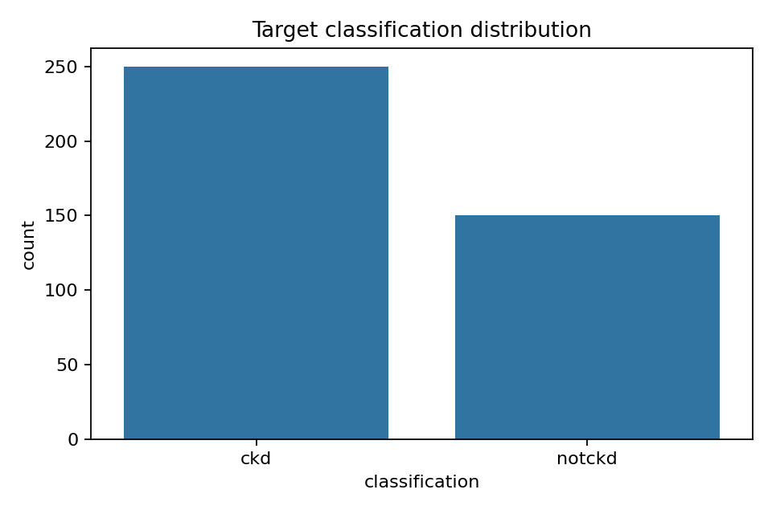
Hình 2.1 Phân bố số lượng bệnh nhân theo biến classification

Kết quả EDA cho thấy lớp ckd có 250 mẫu, chiếm 62,5%, trong khi lớp notckd có 150 mẫu, chiếm 37,5%. Như vậy, dataset không cân bằng hoàn toàn giữa hai lớp nhưng mức chênh lệch chưa quá lớn.
Sự chênh lệch này có thể khiến Accuracy không phản ánh đầy đủ khả năng nhận diện từng lớp. Vì vậy, trong các bước tiếp theo, dữ liệu được chia bằng phương pháp stratified split để giữ nguyên tỷ lệ lớp giữa tập train và test. Đồng thời, F1-score, Precision, Recall, ROC-AUC và PR-AUC được sử dụng để đánh giá bổ sung.
  - Phân tích phân bố các biến số
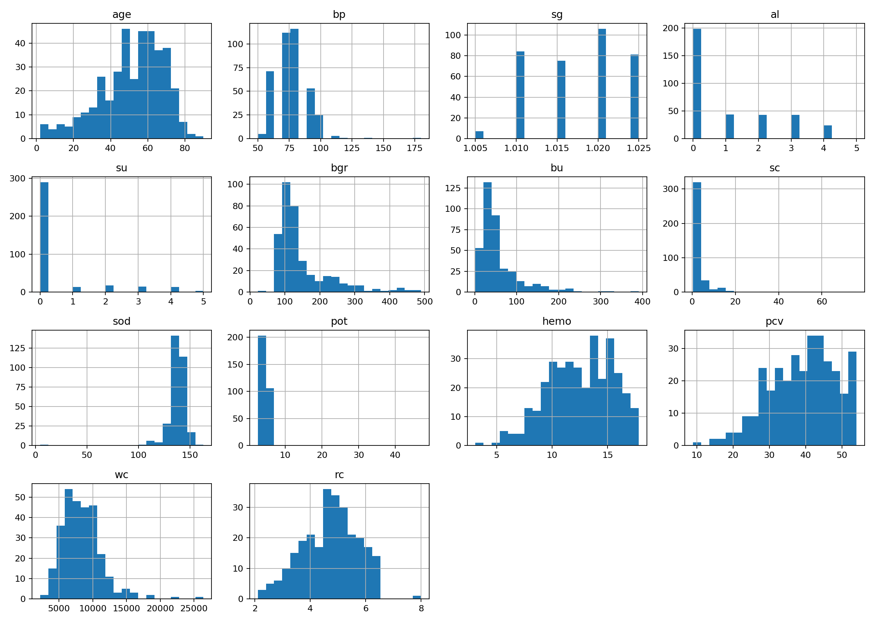
Hình 2.2 Phân bố các biến số trong dataset

Đặc trưng | Min | Median | Max
age | 2,0 | 55,0 | 90,0
bp | 50,0 | 80,0 | 180,0
sg | 1,005 | 1,020 | 1,025
bgr | 22,0 | 121,0 | 490,0
bu | 1,5 | 42,0 | 391,0
sc | 0,4 | 1,3 | 76,0
sod | 4,5 | 138,0 | 163,0
pot | 2,5 | 4,4 | 47,0
hemo | 3,1 | 12,65 | 17,8
pcv | 9,0 | 40,0 | 54,0
wc | 2.200 | 8.000 | 26.400
rc | 2,1 | 4,8 | 8,0
Một số biến có độ lệch phải lớn, đặc biệt là pot, sc, sod, bu và su. Điều này cho thấy phân bố dữ liệu không đồng đều và một số đặc trưng có các giá trị cực trị.
Sự khác biệt lớn về thang đo giữa các biến cũng là yếu tố cần xem xét. KNN, SVC và Logistic Regression có thể bị ảnh hưởng bởi thang đo của các đặc trưng. Vì vậy, trong bước tiền xử lý, các biến số được đưa qua StandardScaler.
Đồng thời, do một số biến có giá trị cực trị, phương pháp điền missing bằng median được lựa chọn thay vì mean vì median ít bị ảnh hưởng bởi các giá trị cực đoan.
  - Phân tích giá trị ngoại lai
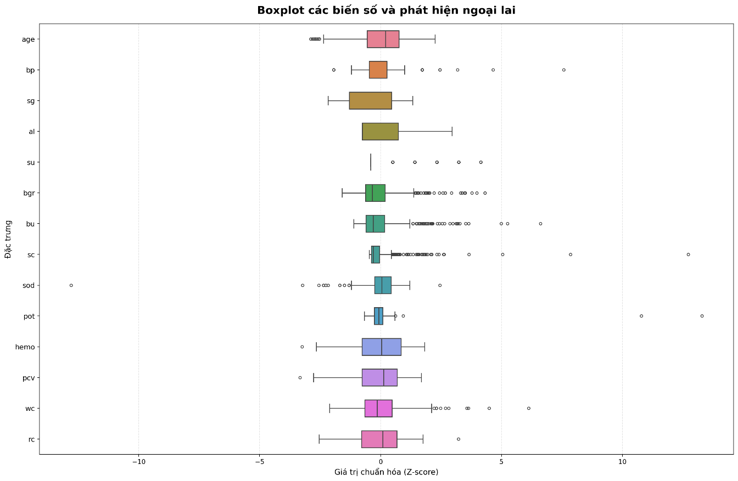
Hình 2.3 Boxplot và số lượng giá trị ngoại lai theo IQR
Phương pháp IQR cho thấy dataset có tổng cộng 263 giá trị được xác định là ngoại lai theo tiêu chí IQR. Một số biến có số lượng ngoại lai tương đối lớn:
Đặc trưng | Số ngoại lai
su | 61
sc | 51
bu | 38
bp | 36
bgr | 34
sod | 16
age | 10
wc | 10
pot | 4
hemo | 1
pcv | 1
rc | 1
Tuy nhiên, các giá trị được xác định là ngoại lai theo IQR không nhất thiết là lỗi dữ liệu. Trong dữ liệu y tế, các giá trị cực đoan có thể phản ánh tình trạng sức khỏe bất thường của bệnh nhân và có khả năng chứa thông tin quan trọng đối với bài toán phân loại.
Do đó, nhóm không tự động loại bỏ toàn bộ outlier theo IQR. Thay vào đó, dữ liệu được giữ lại và các mô hình khác nhau được sử dụng để đánh giá khả năng xử lý các quan hệ trong dữ liệu.
  - Phân tích giá trị thiếu
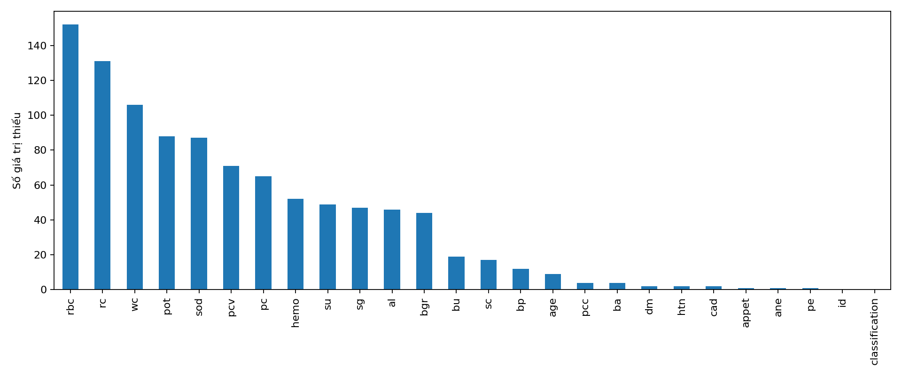
Hình 2.4 Tỷ lệ giá trị thiếu theo từng thuộc tính
Dataset có giá trị thiếu ở nhiều thuộc tính. Một số cột có tỷ lệ thiếu cao gồm:
Đặc trưng | Tỉ lệ thiếu
rbc | 38,00%
rc | 32,75%
wc | 26,50%
pot | 22,00%
sod | 21,75%
pcv | 17,75%
pc | 16,25%
hemo | 13,00%
su | 12,25%
sg | 11,75%
al | 11,50%
bgr | 11,00%
Trong đó, rbc là thuộc tính có tỷ lệ thiếu cao nhất với 152 giá trị, tương ứng 38%.
Việc loại bỏ toàn bộ các dòng có giá trị thiếu sẽ làm giảm đáng kể số lượng mẫu, trong khi dataset ban đầu chỉ có 400 mẫu. Vì vậy, nhóm lựa chọn phương pháp imputation thay vì loại bỏ hàng loạt dữ liệu.
Cụ thể:
- Các biến số được điền giá trị thiếu bằng median.
- Các biến phân loại được điền bằng mode, tức giá trị xuất hiện phổ biến nhất.
Việc này được thực hiện bên trong Pipeline và chỉ học các thống kê từ tập train nhằm tránh hiện tượng data leakage.
  - Phân tích tương quan giữa các biến
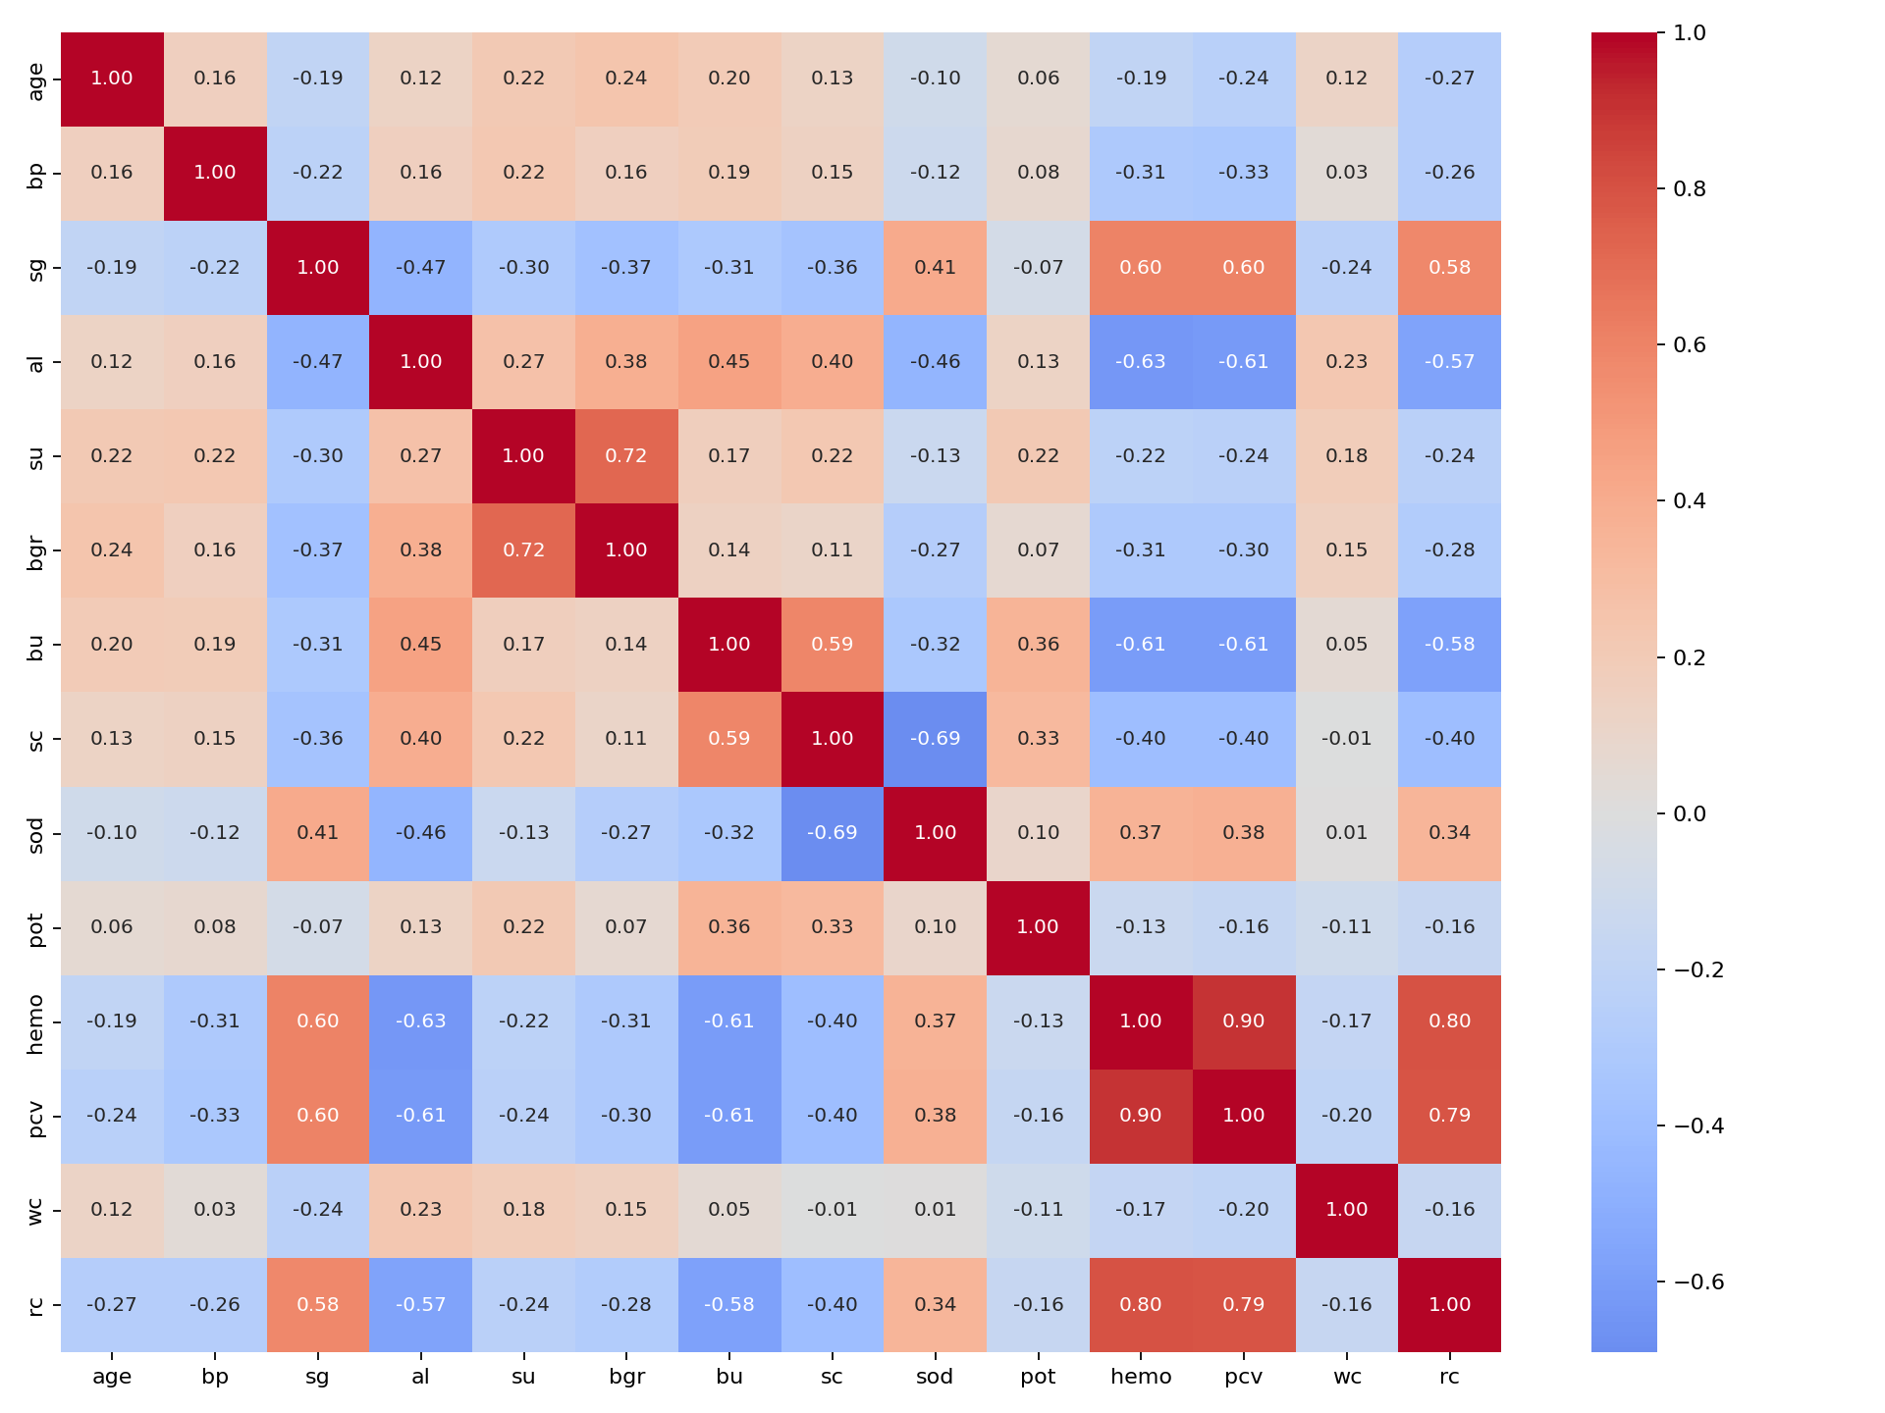
Hình 2.5 Heatmap tương quan giữa các biến số
Kết quả phân tích cho thấy một số cặp biến có mức tương quan tương đối cao:
Cặp biến | Correlation
hemo – pcv | 0,895
hemo – rc | 0,798
pcv – rc | 0,792
su – bgr | 0,718
sc – sod | 0,691

Mức tương quan cao cho thấy một số đặc trưng có thể mang thông tin tương đối trùng lặp. Tuy nhiên, tương quan cao không đồng nghĩa với việc một trong hai biến chắc chắn không có giá trị đối với mô hình.
Do dataset có kích thước nhỏ, nhóm không loại bỏ đặc trưng chỉ dựa trên tương quan. Thay vào đó, toàn bộ 24 đặc trưng được giữ lại và sử dụng các phương pháp như regularization và Cross-Validation để đánh giá khả năng tổng quát hóa của mô hình.
  - Phân tích đặc trưng theo biến mục tiêu
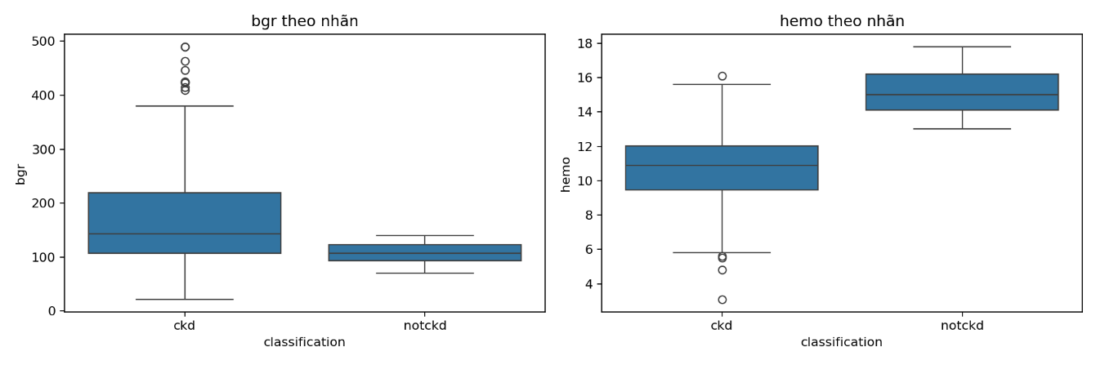
Hình 2.6 So sánh một số đặc trưng theo hai lớp ckd và notckd
Kết quả EDA cho thấy một số đặc trưng có sự khác biệt đáng chú ý giữa hai nhóm bệnh nhân. Ví dụ:
Nhãn | Median bgr | Median hemo
ckd | 143,5 | 10,9
notckd | 107,5 | 15,0
Giá trị trung vị của bgr ở nhóm ckd cao hơn nhóm notckd, trong khi giá trị trung vị của hemo ở nhóm ckd thấp hơn. Điều này cho thấy các đặc trưng này có khả năng cung cấp thông tin giúp phân biệt hai lớp.
Tuy nhiên, chỉ dựa trên một vài đặc trưng riêng lẻ chưa đủ để kết luận về khả năng phân loại. Vì vậy, các đặc trưng tiếp tục được đưa vào quy trình tiền xử lý và được sử dụng đồng thời trong các mô hình Logistic Regression, KNN, SVC và Random Forest.
  - Kết luận EDA và định hướng tiền xử lý
Từ kết quả EDA, có thể rút ra các vấn đề chính cần giải quyết trong bước tiền xử lý:
Vấn đề phát hiện | Quyết định xử lý
Dataset có 400 mẫu | Giữ toàn bộ dữ liệu hợp lệ
Có id | Loại khỏi feature
Có 24 feature số + phân loại | Tách thành hai pipeline
Có nhiều missing | Numeric → median; categorical → mode
Một số biến có outlier | Không xóa tự động
Các biến có thang đo khác nhau | StandardScaler cho numeric
Biến phân loại không có thứ tự | One-Hot Encoding
Hai lớp có tỷ lệ 62,5%/37,5% | Stratified split
Có tương quan cao giữa một số biến | Không xóa cảm tính; đánh giá bằng CV
Dataset nhỏ | Chia train/test 80/20 và dùng 5-fold CV

XỬ LÝ VÀ TIỀN XỬ LÝ DỮ LIỆU
  - Quy trình tiền xử lý tổng thể
Sau quá trình EDA, dữ liệu CKD được đưa qua một quy trình tiền xử lý nhằm chuyển dữ liệu thô thành dữ liệu có cấu trúc phù hợp cho các thuật toán học máy. Quy trình được thực hiện theo thứ tự:
Dữ liệu thô → chuẩn hóa dữ liệu → kiểm tra dữ liệu → xử lý missing → loại biến không cần thiết → xác định kiểu đặc trưng → chia Train/Test → xây dựng Pipeline → mã hóa và chuẩn hóa → kiểm tra leakage → lưu preprocessing artifacts.
Notebook 02_preprocess được thiết kế độc lập với notebook EDA. Đầu vào là dataset.zip, bên trong chứa file CSV dữ liệu CKD. Đầu ra là preprocessing_artifacts.zip, bao gồm schema dữ liệu, preprocessing pipeline và thông tin về cách chia dữ liệu. Cách tổ chức này giúp quá trình tiền xử lý có thể được tái sử dụng nhất quán ở các bước huấn luyện và triển khai mô hình.
Thành phần | Giá trị
Bài toán | Binary Classification
Target | classification
Nhãn dương | ckd
Nhãn âm | notckd
Số feature đầu vào | 24
Numeric features | 14
Categorical features | 10
Test size | 20%
Train size | 80%
Random state | 42
Chia dữ liệu | Stratified Train/Test Split
  - Kiểm tra ban đầu và chuẩn hóa dữ liệu

3.2.1 Kiểm tra cấu trúc dữ liệu
Dữ liệu ban đầu có kích thước 400 dòng và 26 cột. Trong đó id là mã định danh, 24 cột là đặc trưng đầu vào và classification là biến mục tiêu. Dữ liệu gồm 14 đặc trưng dạng số và 10 đặc trưng dạng phân loại.
Trước khi thực hiện các bước biến đổi, notebook kiểm tra tên cột, kiểu dữ liệu, số dòng trùng lặp, missing values và phân bố của biến mục tiêu. Kết quả ban đầu cho thấy dữ liệu không có dòng trùng hoàn toàn.
Một vấn đề đáng chú ý là biến mục tiêu ban đầu xuất hiện cả giá trị ckd và ckd\t. Hai giá trị này cùng biểu diễn một lớp nhưng khác nhau về cách lưu trữ. Nếu không chuẩn hóa, mô hình có thể hiểu chúng là hai nhãn khác nhau.

3.2.2 Chuẩn hóa tên cột và dữ liệu dạng text
Notebook loại bỏ tab và khoảng trắng thừa trong tên cột cũng như trong các giá trị dạng chuỗi. Các giá trị ?, \t?, chuỗi rỗng hoặc chỉ chứa khoảng trắng được chuyển thành NaN.
Lý do là các ký hiệu này biểu diễn dữ liệu chưa được ghi nhận chứ không phải một giá trị thực tế của đặc trưng. Đưa chúng về cùng dạng missing giúp SimpleImputer xử lý thống nhất.

3.2.3 Chuẩn hóa kiểu dữ liệu numeric
14 đặc trưng numeric được chuyển về kiểu số. Những giá trị không thể chuyển thành số được đưa về missing. Cách làm này đảm bảo các đặc trưng numeric có cùng kiểu dữ liệu trước khi imputation và scaling.

3.2.4 Kiểm tra biến mục tiêu
Sau khi chuẩn hóa, classification chỉ còn hai nhãn ckd và notckd.

Nhãn | Số lượng
ckd | 250
notckd | 150
Tổng | 400
Không có bản ghi bị loại trong quá trình làm sạch này. Giá trị ckd\t được chuẩn hóa về ckd để biến mục tiêu nhất quán.
  - Xử lý dữ liệu thiếu
EDA cho thấy nhiều đặc trưng có missing values. Một số biến có số lượng missing đáng kể:
Feature | Missing
rbc | 152
rc | 131
wc | 106
pot | 88
sod | 87
pcv | 71
pc | 65
hemo | 52
su | 49
sg | 47
al | 46
bgr | 44
bu | 19
sc | 17
bp | 12
age | 9

3.3.1 Không loại bỏ toàn bộ các dòng có missing
Notebook không xóa toàn bộ những dòng chứa missing. Dataset chỉ có 400 bản ghi và một số đặc trưng có tỷ lệ thiếu khá cao; xóa các dòng này có thể làm giảm mạnh dữ liệu dùng cho huấn luyện. Thay thế giá trị thiếu giúp tận dụng được nhiều bản ghi hơn.

3.3.2 Numeric – Median Imputation
Đặc trưng numeric sử dụng SimpleImputer(strategy="median"). Giá trị thiếu được thay bằng trung vị của đặc trưng. Median ít bị ảnh hưởng bởi các giá trị cực đoan hơn mean, phù hợp với dữ liệu có outlier.
Median được học trên X_train thông qua Pipeline, không tính trên toàn bộ dataset trước khi chia. Điều này hạn chế data leakage từ test vào quá trình huấn luyện.

3.3.3 Categorical – Most Frequent Imputation
Đặc trưng categorical sử dụng SimpleImputer(strategy="most_frequent"). Missing được thay bằng category xuất hiện thường xuyên nhất trong tập train. Cách này phù hợp vì dữ liệu categorical không thể tính mean hoặc median.
  - Kiểm tra và xử lý dữ liệu trùng lặp
Notebook kiểm tra duplicated trước và sau làm sạch. Số dòng trùng ban đầu là 0 và sau chuẩn hóa vẫn giữ 400 dòng. Vì vậy dataset hiện tại không có bản ghi trùng hoàn toàn cần loại bỏ. Việc kiểm tra vẫn được duy trì để bảo vệ quy trình khi dữ liệu được cập nhật
  - Kiểm tra và xử lý giá trị ngoại lai
Notebook kiểm tra outlier bằng IQR trên 14 biến numeric.
Feature | Outlier theo IQR
su | 61
sc | 51
bu | 38
bp | 36
bgr | 34
sod | 16
age | 10
wc | 10
pot | 4
hemo | 1
pcv | 1
rc | 1
sg | 0
al | 0
Tổng | 263
Tuy nhiên, notebook không tự động xóa các giá trị này. Trong dữ liệu y tế, một giá trị cực đoan về mặt thống kê chưa chắc là lỗi nhập liệu; nó có thể phản ánh tình trạng thực tế của bệnh nhân. Vì vậy, không loại outlier chỉ dựa trên IQR giúp tránh mất những mẫu có giá trị đối với bài toán CKD.
  - Lựa chọn đặc trưng
Sau kiểm tra, X gồm 24 đặc trưng đầu vào và y là classification. Cột id được loại khỏi tập đặc trưng.

3.6.1 Loại bỏ cột id
id chỉ là mã định danh, không phải đặc điểm lâm sàng. Đưa id vào mô hình có thể tạo ra quan hệ không có ý nghĩa đối với dự đoán. Vì vậy mô hình chỉ sử dụng 24 feature thực sự.
Kết quả: X = (400, 24), y = (400, ).

3.6.2 Không tự động loại feature dựa trên tương quan
Notebook không loại feature chỉ vì có tương quan cao. Tương quan không đồng nghĩa một biến hoàn toàn dư thừa; trong dữ liệu y tế, các biến tương quan vẫn có thể cung cấp thông tin bổ sung. Vì vậy 24 feature được giữ lại.
  - Mã hóa biến categorical
10 categorical features gồm rbc, pc, pcc, ba, htn, dm, cad, appet, pe và ane. Notebook sử dụng OneHotEncoder(handle_unknown="ignore").

3.7.1 Lý do chọn One-Hot Encoding
Các category chủ yếu biểu diễn trạng thái hoặc nhóm và không có thứ tự tự nhiên. One-Hot Encoding biểu diễn mỗi category bằng biến nhị phân riêng, hạn chế tạo ra quan hệ thứ tự giả.

3.7.2 handle_unknown="ignore"
Nếu dữ liệu inference xuất hiện category chưa từng có trong train, encoder không phát sinh lỗi. Đây là đặc điểm cần thiết khi pipeline được đưa vào AI Service.
  - Chuẩn hóa dữ liệu numeric
Sau imputation, numeric features được chuẩn hóa bằng StandardScaler. Pipeline numeric là Median Imputation → StandardScaler.
Công thức: z = (x − μ) / σ, trong đó μ và σ được học từ tập train.
Các feature có thang đo rất khác nhau, ví dụ sg khoảng 1, age hàng chục và wc có thể tới hàng chục nghìn. Chuẩn hóa giúp các biến có thang đo tương đối đồng nhất, đặc biệt quan trọng với Logistic Regression, KNN và SVC. Random Forest không bắt buộc scaling nhưng dự án dùng chung preprocessing để so sánh nhất quán.
  - Chia dữ liệu Train/Test
Dữ liệu được chia thành 320 mẫu train (80%) và 80 mẫu test (20%), với test_size=0.20, random_state=42 và stratify=y.
Tập | CKD | notCKD | Tổng
Train | 200 | 120 | 320
Test | 50 | 30 | 80
Tổng | 250 | 150 | 400
Stratified split duy trì tỷ lệ lớp 62.5% CKD và 37.5% notCKD giữa train và test. Điều này giúp tập test phản ánh tốt hơn phân bố của dataset.
Preprocessing được fit trên train rồi mới transform test. Nếu fit trên toàn bộ dữ liệu trước split, median, mode, mean, standard deviation và category có thể làm lộ thông tin của test.
  - Xây dựng Numeric Pipeline
Numeric pipeline gồm SimpleImputer(strategy="median") → StandardScaler(). Việc gộp thành Pipeline đảm bảo thứ tự xử lý cố định và có thể serialize để dùng lại trong AI Service.
  - Xây dựng Categorical Pipeline
Categorical pipeline gồm SimpleImputer(strategy="most_frequent") → OneHotEncoder(handle_unknown="ignore"). Pipeline đảm bảo missing và category mới được xử lý nhất quán.
  - Ghép Pipeline bằng ColumnTransformer
Hai pipeline được ghép bằng ColumnTransformer để mỗi nhóm feature dùng đúng cách xử lý.
Nhóm | Số feature | Missing | Biến đổi
Numeric | 14 | Median | StandardScaler
Categorical | 10 | Most frequent | One-Hot Encoder

Sau biến đổi, train có kích thước 320 × 34 và test có kích thước 80 × 34. Số feature tăng từ 24 lên 34 do categorical features được mở rộng thành nhiều cột One-Hot.
  - Kiểm soát Data Leakage
Preprocessor chỉ được fit trên X_train. Median, mode, mean và standard deviation của scaler cũng như category của encoder đều được học từ train. X_test chỉ được transform bằng preprocessor đã fit. Notebook kiểm tra train/test có cùng số feature và không còn NaN hoặc Inf.
  - Tạo Schema dữ liệu
Notebook tạo schema.json như một hợp đồng dữ liệu giữa Frontend, Backend và AI Service. Schema lưu task type, target, nhãn, danh sách 24 feature, nhóm numeric/categorical, category hợp lệ, khoảng giá trị numeric, test_size và random_state.
Schema giúp các thành phần khác biết chính xác model yêu cầu trường nào, đồng thời giúp kiểm tra tên và thứ tự feature khi request đi vào AI Service.
  - Lưu Preprocessing Artifacts
Các artifact gồm schema.json, preprocessor.joblib và split_manifest.json. preprocessor.joblib lưu ColumnTransformer với imputer, scaler và encoder; split_manifest.json lưu thông tin train/test. Các file được đóng gói thành preprocessing_artifacts.zip.
  - Kết quả sau tiền xử lý
- Dataset có 400 bản ghi.
- Target chỉ còn ckd và notckd.
- id không được sử dụng làm feature.
- Có 24 feature đầu vào: 14 numeric và 10 categorical.
- Missing được xử lý trong Pipeline.
- Numeric dùng median + StandardScaler.
- Categorical dùng most frequent + One-Hot Encoding.
- Dữ liệu được chia 320 train và 80 test theo stratified split.
- Preprocessor chỉ fit trên train để hạn chế leakage.
- Train/test sau transform lần lượt có 34 feature.
- Schema và preprocessing artifacts được lưu để dùng ở các bước sau

MODELS – HUẤN LUYỆN MÔ HÌNH

EVALUATION – ĐÁNH GIÁ VÀ CHỌN MÔ HÌNH

MODEL PACKAGING – ĐÓNG GÓI MÔ HÌNH

THIẾT KẾ VÀ XÂY DỰNG HỆ THỐNG

TRIỂN KHAI, KIỂM THỬ VÀ HIỆU NĂNG

KẾT LUẬN VÀ HƯỚNG PHÁT TRIỂN

PHÂN CÔNG CÔNG VIỆC

TÀI LIỆU THAM KHẢO
[1] | Khoa Công nghệ Thông tin, Trường Đại học Sư phạm Kỹ thuật Hưng Yên (2022). Đề cương bài giảng Học máy cơ bản.
[2] | https://www.cambridge.org/core/journals/political-analysis/article/logistic-regression-in-rare-events-data/1E09F0F36F89DF12A823130FDF0DA462
[3] | https://www.sciencedirect.com/science/article/abs/pii/S0957417419305573
[4] | https://statistics.berkeley.edu/sites/default/files/tech-reports/666.pdf
[5] | https://www.mastersindatascience.org/learning/statistics-data-science/undersampling/
[6] | https://www.youtube.com/watch?v=_fe7JOBGbuU&t=1028s
[7] | https://machinelearningcoban.com/2016/12/26/introduce/

